BALLE AU PIED
Nous avons rencontré Florent. Il va nous initier à la « balle au pied » au travers de manipulation et de nombreux jeux : les couleurs avec les plots, 1.2.3 soleil, 1.2.3 les éperviers sortez !
LES PETITES SECTIONS

LES MOYENNES SECTIONS
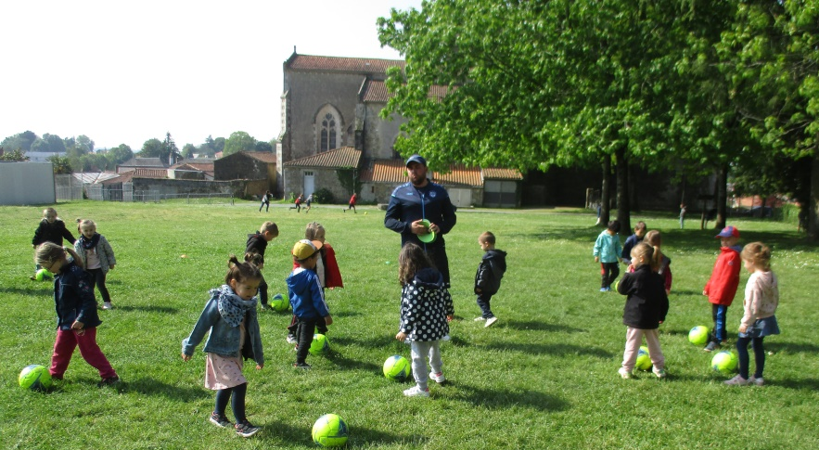

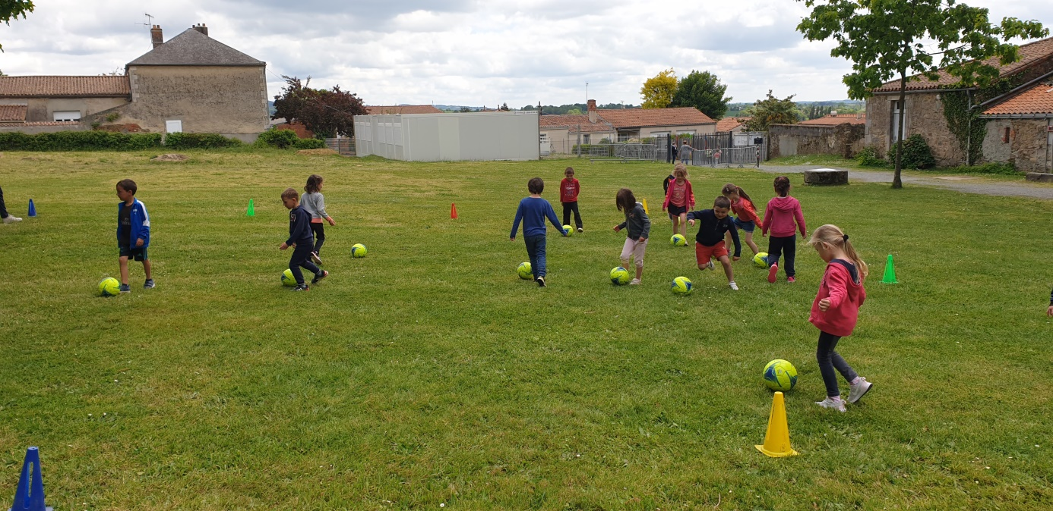
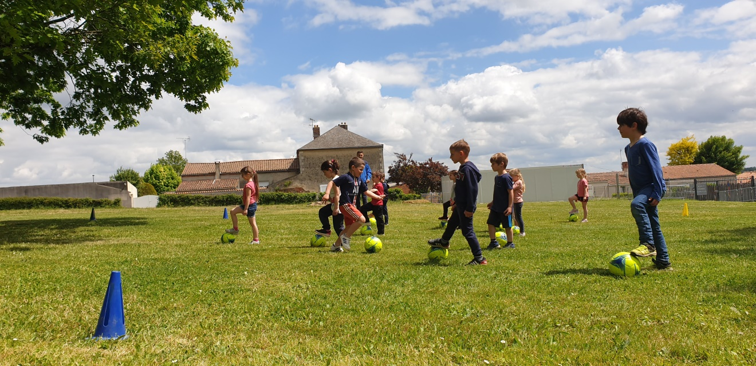
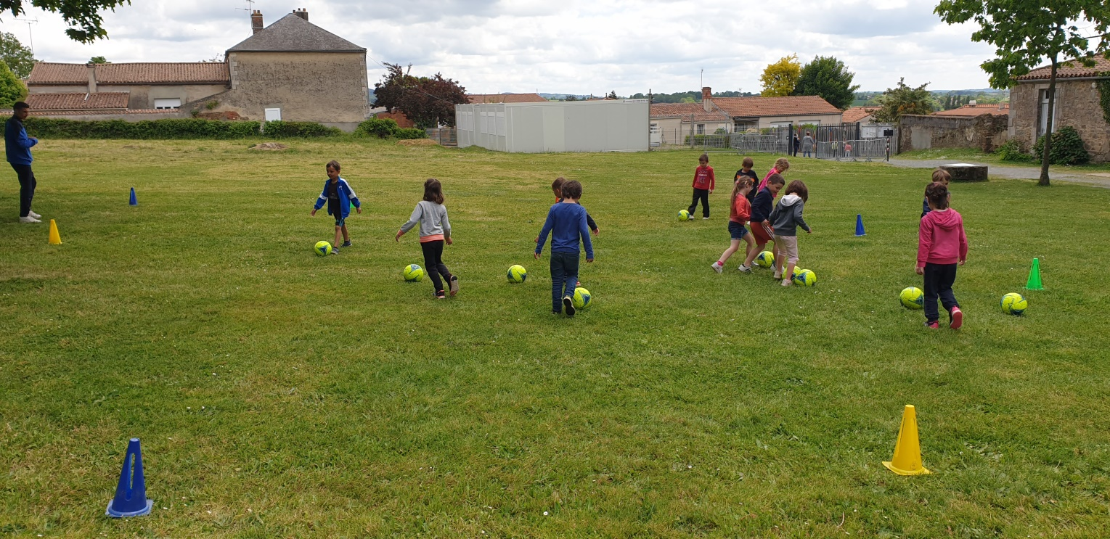
LES GRANDES SECTIONS

